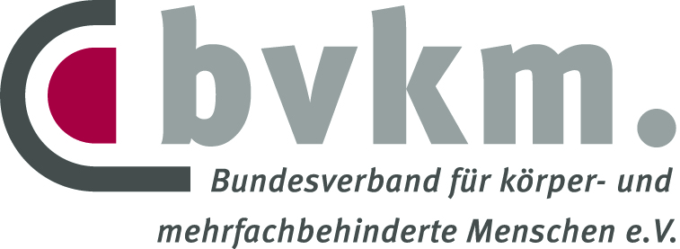

Vorgeburtliche genetische Bluttests: Es braucht endlich eine politische Entscheidung!

In einem gemeinsamen Positionspapier fordert der Bundesverband für körper- und mehrfachbehinderte Menschen e. V. (bvkm) zusammen mit 40 weiteren Organisationen den Deutschen Bundestag dazu auf, Entscheidungen bezüglich der Anwendung vorgeburtlicher Untersuchungen zu treffen, deren Ergebnisse keine Behandlungsoptionen eröffnen.

Mit der Entwicklung der sogenannten Nichtinvasiven Pränataltests (NIPT) sind werdende Eltern mit noch mehr vorgeburtlichen Untersuchungen konfrontiert, die nach Besonderheiten beim werdenden Kind suchen. Voraussichtlich ab Herbst 2020 werden die Gesetzlichen Krankenkassen die Kosten der NIPT für die Suche nach den Trisomien 13, 18 und 21 übernehmen. Die Solidargemeinschaft bezahlt somit für Tests, die keinen medizinischen Nutzen haben. Denn bei einem auffälligen Testergebnis, beispielsweise über ein wahrscheinlich vorliegendes Down-Syndrom, gibt es keine therapeutischen Handlungsmöglichkeiten.
Die einzige Handlungsoption der werdenden Eltern ist dann die Entscheidung für oder gegen einen Schwangerschaftsabbruch aufgrund einer Behinderung des werdenden Kindes.
Auch angesichts der Forschung zu weiteren Tests auf zahlreiche andere genetische Varianten sowie Krankheitsdispositionen fordern die Unterzeichner*innen den Deutschen Bundestag dringend auf, gesetzliche Regelungen für den Umgang mit solchen ausschließlich selektiven Tests zu treffen und die 2019 begonnene Debatte zu Pränataldiagnostik fortzusetzen.
Damals hatten viele Abgeordnete in einer Orientierungsdebatte zu den NIPT den Wert einer vielfältigen Gesellschaft betont. Seitdem hat sich nichts getan, unsere Gesellschaft ist nicht inklusiver geworden und Unterstützungsstrukturen für Menschen mit Behinderung uns ihre Familien wurden nicht ausgebaut.

Deshalb appellieren die unterzeichnenden Organisationen an die Abgeordneten des Deutschen Bundestags, ihrer Verantwortung nachzukommen und politische Entscheidungen für eine inklusivere Gesellschaft zu treffen. Nur dann werden sich werdende Eltern ohne Angst und selbstbestimmt auch für ein werdendes Kind mit Beeinträchtigung entscheiden können!

Hintergrund
Im September 2019 hat der Gemeinsame Bundesauschuss (G-BA) die Kostenübernahme für den NIPT auf die Trisomien 13, 18 und 21 beschlossen. In Kraft treten wird dieser Beschluss, wenn eine Versicherteninformation zu den Bluttests auf Trisomien vorliegt, die die werdenden Eltern fachlich korrekt, umfassend und vor allem neutral informieren soll. Anfang März legte das Institut für Qualität und Wirtschaftlichkeit im Gesundheitswesen (IQWiG) einen ersten Entwurf vor, zu dem noch bis zum 29. Mai Stellungnahmen eingereicht werden können. Dieser Entwurf informiert aus Sicht der unterzeichnenden Organisationen weder vollständig noch ergebnisoffen und muss – unter Beteiligung von Menschen mit Behinderung und ihren Familien und Verbänden – umfassend überarbeitet werden.

Der bvkm
Der Bundesverband für körper- und mehrfachbehinderte Menschen e.V. (bvkm) ist der größte Selbsthilfe- und Fachverband für körper- und mehrfachbehinderte Menschen in Deutschland. In über 280 Mitgliedsorganisationen sind 28.000 Familien organisiert.
www.bvkm.de

facebook.com/bvkm.ev
instagram.com/bvkm.ev
twitter.com/bvkmBund

